МУЗЫКАЛЬНО-СПОРТИВНЫЙ ПРАЗДНИК, ПОСВЯЩЕННЫЙ 23 ФЕВРАЛЯ, «БОГАТЫРИ ЗЕМЛИ РУССКОЙ!»
Составитель: Татаренко Татьяна Леонидовна.

Педагогические цели: создать условия для формирования у детей уважения к Российской армии, любви к Родине, родной земле.
Целевые ориентиры образования: обладает установкой положительного отношения к миру, разным видам труда, другим людям и самому себе, обладает чувством собственного достоинства; активно взаимодействует со сверстниками и взрослыми, участвует в совместных играх; может следовать социальным нормам поведения и правилам в разных видах деятельности, во взаимоотношениях со взрослыми и сверстниками, соблюдать правила безопасного поведения.
Участники: ведущий, Богатырь, Баба Яга, Василиса Прекрасная.
Оформление музыкального зала: на центральной стене выставка детских рисунков
«Русские богатыри». Ближе к окну стоит макет дуба, на нем висит сундук. Слева от дуба - замок Кощея», справа - «избушка Бабы Яги».
Ход мероприятия
Дети из двух групп входят в зал в русских народных костюмах, проходят на свои места.
Ведущий (в русском народном костюме): Сегодня собрались мы в этом зале, чтобы поздравить всех мужчин с Днем защитника Отечества. Защитники есть в каждой семье: дедушки, старшие братья и, конечно же, наши любимые папы. Давайте их поприветствуем, пожелаешки, здоровья, любви, успехов во всех делах и гордости за своих детей, которые их очень любят. Поздравляем и наших мальчиков, которые, когда вырастут, мы уверены, станут сильными, отважными мужчинами.
Все может родная земля: накормить свежим хлебом, напоить родниковой водой, порадовать своей красотой. И только защитить сама себя не может. Защита Отечества - долг тех, кто ест ее хлеб, пьет ее воду, любуется ее красотой.
С давних лет так повелось: как только на нашу землю приходил враг, все русские люди, и стар и млад, поднимались на борьбу. Русские воины всегда славились мужеством и отвагой.
Раздается стук в дверь, входит Богатырь.
Богатырь: Беда, беда!
Ведущий: Что случилось? Кто Вы?
Богатырь: Горе! Кощей похитил Василису Прекрасную - красу русскую. А я - богатырь - собираю дружину славную, хочу на смертный бой с Кощеем пойти, освободить Василису Прекрасную. Да я смотрю, у вас тут добрых молодцев полным-полно. Не хотите ли вступить в мою дружину, пойти Василисушку выручать? (Ответы детей.) Но прежде я должен испытать вас на силу, смекалку и ловкость. Победителям я дам стрелы. Какой отряд наберет больше стрел, тот и пойдет со мной в дружину. Для начала испытаем вашу силу молодецкую.
Конкурс «Силачи».
Из каждого отряда выходит ребенок, садится за стол и меряется силой с соперником. Кто победит - получит стрелу•
Богатырь: А теперь я испытаю вас на ловкость.
Конкурс «Борьба с булавами».
Из каждого отряда выходят участники, становятся на скамейку и пытаются столкнуть соперника «булавой».
Богатырь: Молодцы, ребята! Ловкие вы и сильные, настоящие богатыри, но есть у меня еще для вас испытания.
Ведущий: Подожди, Богатырь ты наш, дай ребятушкам передохнуть, силушки набраться.
Музыкальная пауза «Частушки».
1. В садик папы прибежали.
Ух, народу сколько тут!
Где же будут состязанья,
Где награды раздают?
2. Папа наш - великий мастер,
Может полку смастерить.
Только к нам соревноваться
Он не думает спешить.
3. А наш папа - молодец,
На работе лучший спец.
Мы на старт его поставим
И выигрывать заставим.
4. Папа наш с большим успехом
В состязаньях выступал:
Полпути со скакалкой прыгал,
Полпути бегом бежал.
5. Провели мы состязанья
И желаем на прощанье
Всем здоровье укреплять,
Мышцы крепче накачать.
6. Телевизор не смотреть -
Больше с гирями потеть.
На диване не лежать -
На скакалочке скакать.
7. Папам всем мы пожелаем
Не стареть и не болеть,
Больше спортом заниматься,
Чувство юмора иметь.
Ведущий: Ну, теперь, Богатырь, можешь дальше наших молодцев испытывать.
Конкурс «Старинное оружие».
Дети по очереди называют оружие, папы помогают.
Богатырь: А теперь последнее испытание. Нужно посмотреть, какие вы дружные, потому что Кощея Бессмертного в одиночку не одолеть.
Конкурс «Перетягивание каната»
(папы присоединяются к ребятам).
Богатырь считает стрелы обоих отрядов.
Богатырь: Вот что, молодцы, решил я: оба ваших отряда к себе в дружину взять. Путь нам предстоит далекий, битва - нелегкая, а вместе мы - сила. Кощея одолеем! Ну-ка, дружина моя, стройся!
Мальчики строятся в две колонны под звучание песни «Богатырская сила» (муз. А. Пахмутовой, сл. Н. Добронравова).
Богатырь: Дружина, стой! Перед нами Огненная река, она очень коварная. Кто коснется ее воды, тот сразу же сгорит. Давайте проявим смекалку и переправимся через нее.
Мальчики переправляют девочекна другой берег. Появляется Баба Яга. 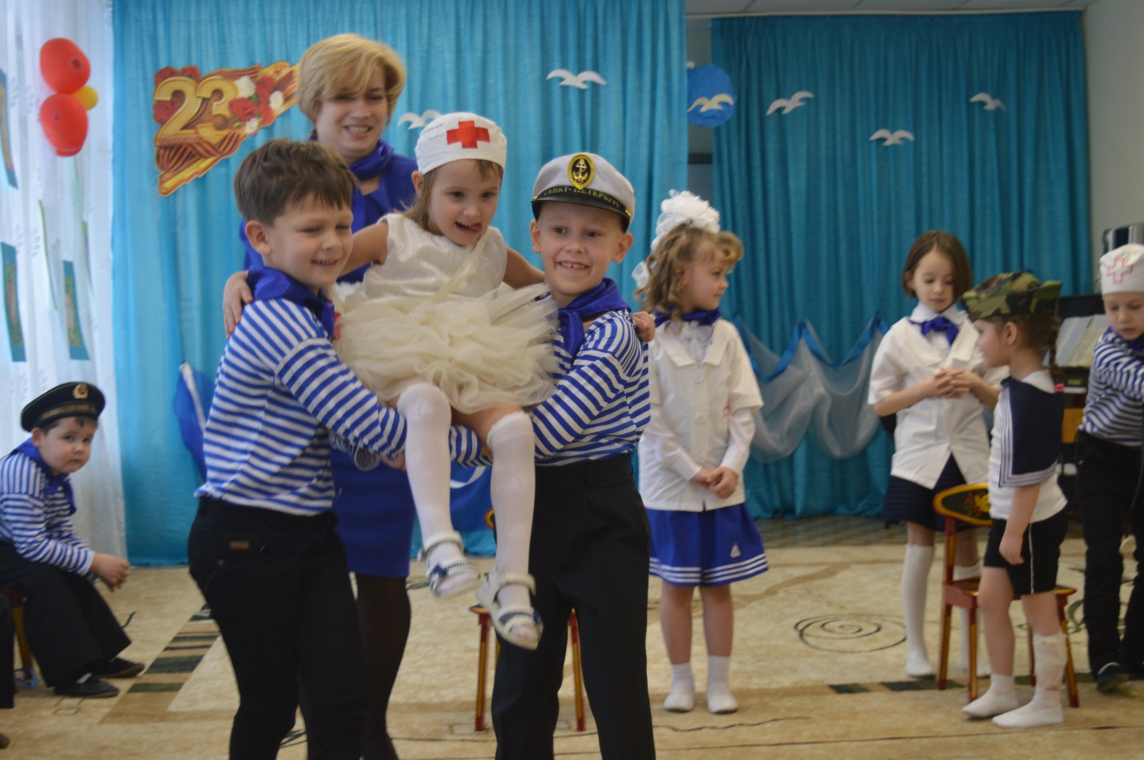
Баба Яга: Фу-фу-фу! Русским духом пахнет. Ух, сколько молодцев ко мне забрело! А ну-ка, отвечайте, откуда вы и куда путь держите?
Богатырь: Здравствуй, Яга! Ты нас лучше накорми, напои с дороги, одежонку почини. Путь у нас нелегкий: видишь, как поистрепались, а потом уж и расспрашивай.
Баба Яга: Ну, вы уж меня простите, касатики. Как же я вас накормлю, напою? Вас много, а я одна, нет у меня помощников.
Ведущий: Баба Яга, посмотри, сколько у нас помощниц: девочки наши помогут.
Баба Яг: А вы что делать-то умеете, девочки-красавицы?
Ведущий: Да все они умеют, что положено девочкам: и щи варить, и шить, и прясть. Матушки их всему обучили. Выходите, девочки, да покажите Бабе Яге, на что вы способны, чему вас матушки научили.
Хоровод «Было у матушки 12 дочерей».
Баба Яга: Порадовали вы меня: и вправду все умеете, матушек своих не подвели, спасибо!
Богатырь: Баба Яга, мы идем в замок к Кощею Бессмертному, Василису Прекрасную выручать из беды.
Баба Яга: Соколики вы мои, не одолеть вам Кощея силой своей богатырской - он ведь бессмертный. Я вам подскажу, где его смерть находится. А смерть его в яйце, а яйцо в сундуке, а сундук висит на высоком дубе. Ведут к этому дубу две дороги: одна длинная, но без препятствий, а вторая короткая, но с трудностями.
Богатырь: Мы трудностей не боимся, нам нужно быстрее Василисушку спасать, поэтому показывай нам короткую дорогу.
Баба Яга показывает короткую дорогу, мальчики перепрыгивают через нее.
Богатырь: Что ж, дружина моя бесстрашная, вот мы и добрались до высокого дуба. Как же нам сбить сундук?
Мальчики берут мячи и сбивают сундук.
Богатырь: (достает из сундука яйцо). Вот в этом яйце смерть Кощея. (Разбивает яйцо, и появляется Василиса Прекрасная.)
Василиса Прекрасная: Спасибо вам, добры молодцы, спасли вы меня из темницы Кощея.
Богатырь: Спасибо вам, молодцы, за службу верную. И девицам спасибо, что в трудную минуту помогли своим молодцам.
Богатырь и Василиса Прекрасная со всеми прощаются и уходят.
Ведущий: Вот и закончился наш праздник. Быть защитником земли русской – это значит быть сильным, смелым, ловким. Занимайтесь спортом, вырабатывайте мужество, стойкость. Всем желаю счастья, мира, добра и удачи в жизни! И приглашаем вас отведать нашу «Богатырскую кашу»!
